Sistema de Gestión de Biblioteca
Aplicación de escritorio con C#, Windows Forms y SQL Server
Institución educativa
Programación Avanzada
Proyecto final
septiembre de 2026

Información del proyecto
Título: Sistema de Gestión de Biblioteca
Asignatura: Programación Avanzada
Tipo de entrega: Proyecto final
Tecnologías: C#, Windows Forms, ADO.NET, SQL Server, Git y GitHub
Arquitectura: Presentación, lógica de negocio, acceso a datos y base de datos
Propósito: automatizar la administración de libros, autores, categorías, usuarios, préstamos y devoluciones de una biblioteca académica.
Este documento presenta el análisis, el diseño, la implementación y la verificación de la solución. Se entrega junto con la solución de Visual Studio, los scripts SQL, el repositorio Git y las evidencias de funcionamiento obtenidas desde la aplicación real conectada a la instancia local de SQL Server.

Resumen
El proyecto desarrolla una aplicación de escritorio para centralizar la gestión de una biblioteca académica. La solución implementa operaciones CRUD para libros, autores, categorías y usuarios; registra préstamos y devoluciones; ofrece búsquedas y seis consultas operativas; y protege la integridad mediante validaciones en el dominio, servicios, repositorios y SQL Server. La arquitectura separa presentación, lógica de negocio, acceso a datos y persistencia. El modelo orientado a objetos incorpora clases, objetos, constructores, propiedades, encapsulamiento, herencia, polimorfismo por medio de la interfaz IValidable y colecciones para el detalle de los préstamos. Las operaciones críticas se ejecutan mediante procedimientos almacenados transaccionales que actualizan el historial y las existencias como una unidad. La verificación comprendió compilación, pruebas automáticas, pruebas SQL y revisión visual. Las capturas incluidas fueron obtenidas de la aplicación ejecutándose contra BibliotecaDB y evidencian cuatro títulos, doce ejemplares disponibles, tres usuarios y dos préstamos activos. El resultado satisface los requerimientos funcionales y no funcionales establecidos para la actividad y queda preparado para su ejecución en Visual Studio y su publicación en GitHub.
Palabras clave: biblioteca, C#, Windows Forms, SQL Server, arquitectura por capas, UML.

Tabla de contenido
1. Introducción
2. Planteamiento del problema, objetivos y alcance
3. Análisis de requerimientos
4. Casos de uso
5. Diseño UML y arquitectura
6. Modelo de datos y diccionario
7. Implementación de módulos
8. Validaciones y manejo de errores
9. Evidencias reales del sistema
10. Pruebas de funcionamiento
11. Trazabilidad y control de versiones
12. Conclusiones y recomendaciones
Referencias
Apéndice A. Ejecución en Visual Studio

1. Introducción
Las bibliotecas académicas administran información que cambia constantemente: libros, autores, categorías, estudiantes, préstamos en curso y devoluciones. Cuando estos registros se llevan de forma manual, aumentan la posibilidad de duplicados, la pérdida de información, la falta de trazabilidad y las diferencias entre la existencia física y la disponibilidad reportada.
La solución desarrollada centraliza el proceso en una aplicación Windows Forms. La interfaz recibe y presenta la información; la capa de negocio aplica reglas; la capa de datos usa consultas parametrizadas con ADO.NET; y SQL Server conserva los registros mediante llaves, restricciones, vistas y procedimientos almacenados. Esta separación favorece claridad, mantenimiento y pruebas reproducibles (Microsoft, 2025a, 2025b).
La implementación prioriza la integridad, la facilidad de uso y la organización del código. Las operaciones de préstamo y devolución se ejecutan dentro de transacciones para impedir estados parciales y mantener sincronizados el historial y la disponibilidad.

2. Planteamiento del problema, objetivos y alcance

2.1 Planteamiento del problema
La institución educativa registra manualmente libros, usuarios, préstamos y devoluciones. Esta práctica ocasiona pérdida de información, errores, duplicidad y dificultad para consultar el estado de los préstamos. El sistema propuesto establece una fuente central y reglas verificables para cada operación.

2.2 Objetivo general
Desarrollar una aplicación de escritorio utilizando C# y SQL Server que gestione los procesos principales de una biblioteca mediante programación orientada a objetos y conexión a bases de datos.

2.3 Objetivos específicos
- Aplicar clases, objetos, constructores, encapsulamiento, propiedades, métodos, herencia y colecciones.
- Diseñar una base de datos relacional con llaves primarias, foráneas y restricciones de integridad.
- Implementar CRUD para libros, autores, categorías y usuarios.
- Registrar préstamos y devoluciones con actualización automática de existencias.
- Implementar búsquedas, consultas, validaciones, manejo de excepciones y arquitectura por capas.
- Usar Git y documentar el análisis, el diseño, la implementación y las pruebas.

2.4 Alcance
El sistema incluye catálogo, usuarios, circulación, búsquedas, seis consultas, validaciones, interfaz gráfica, persistencia SQL Server, datos de prueba, documentación y control de versiones. No incluye autenticación por roles ni funcionalidades de pago, de acuerdo con el enunciado.

3. Análisis de requerimientos
Tabla 1
Trazabilidad de requerimientos funcionales
Código | Requerimiento | Implementación | Criterio verificado
RF01 | Gestión de libros | LibrosForm · LibroServicio · LibroRepositorio | CRUD, búsqueda y disponibilidad
RF02 | Gestión de autores | AutoresForm · AutorServicio · AutorRepositorio | Código y datos personales
RF03 | Gestión de categorías | CategoriasForm · CategoriaServicio | Categorías iniciales y nuevas
RF04 | Gestión de usuarios | UsuariosForm · UsuarioServicio | Documento, contacto y programa
RF05 | Préstamos | PrestamosForm · sp_RegistrarPrestamo | Existencia y transacción
RF06 | Devoluciones | DevolucionesForm · sp_RegistrarDevolucion | Estado y disponibilidad
RF07 | Consultas | ConsultasForm · vistas y agregaciones | Seis consultas operativas
Nota. Elaboración propia a partir de los requisitos y del código fuente implementado.

3.1 Requerimientos no funcionales
- Interfaz amigable con navegación lateral, títulos visibles, formularios agrupados y tablas legibles.
- Validación de campos y prevención de duplicados mediante reglas y restricciones UNIQUE.
- Mensajes claros para validación, duplicidad, integridad y conexión.
- Código organizado con nombres descriptivos y separación por capas.
- Manejo de excepciones en la interfaz y reversión transaccional en SQL Server.

3.2 Reglas de negocio
- El ISBN debe contener 10 o 13 dígitos y ser único; el código y el título son obligatorios.
- La cantidad total debe ser mayor que cero y la disponibilidad permanecer entre cero y el total.
- El documento y el correo del usuario son únicos; correo y teléfono deben tener formato válido.
- No se permite prestar a un usuario inexistente ni un libro sin disponibilidad.
- Un préstamo devuelto no puede devolverse nuevamente.
- Préstamo, detalle y actualización de existencias se confirman o revierten como una unidad.

4. Casos de uso
Tabla 2
Casos de uso principales
Caso | Actor y flujo principal | Postcondición
CU01 Administrar libro | Encargado registra o edita código, ISBN, título, autor, categoría y cantidad; también puede buscar o eliminar. | Catálogo y disponibilidad consistentes.
CU02 Administrar autor/categoría | Encargado completa datos, guarda, edita o elimina cuando no existen relaciones. | Catálogos auxiliares actualizados.
CU03 Administrar usuario | Encargado registra documento, nombre, contacto y programa académico. | Usuario disponible para préstamos.
CU04 Registrar préstamo | Encargado elige usuario, libro disponible y fecha; el sistema ejecuta una transacción. | Préstamo activo y disponibilidad reducida.
CU05 Registrar devolución | Encargado selecciona un préstamo activo y confirma la devolución. | Estado DEVUELTO y existencias restauradas.
CU06 Consultar | Personal selecciona el tipo de consulta y presiona Consultar. | Tabla actualizada sin modificar datos.
Nota. Elaboración propia a partir de los requisitos y del código fuente implementado.
Los flujos alternos contemplan datos duplicados, referencias existentes, libros sin existencias, usuarios inexistentes, fechas inválidas y devoluciones repetidas. En todos estos casos la operación se rechaza sin dejar cambios parciales.

5. Diseño UML y arquitectura
Figura 1
Arquitectura por capas del sistema
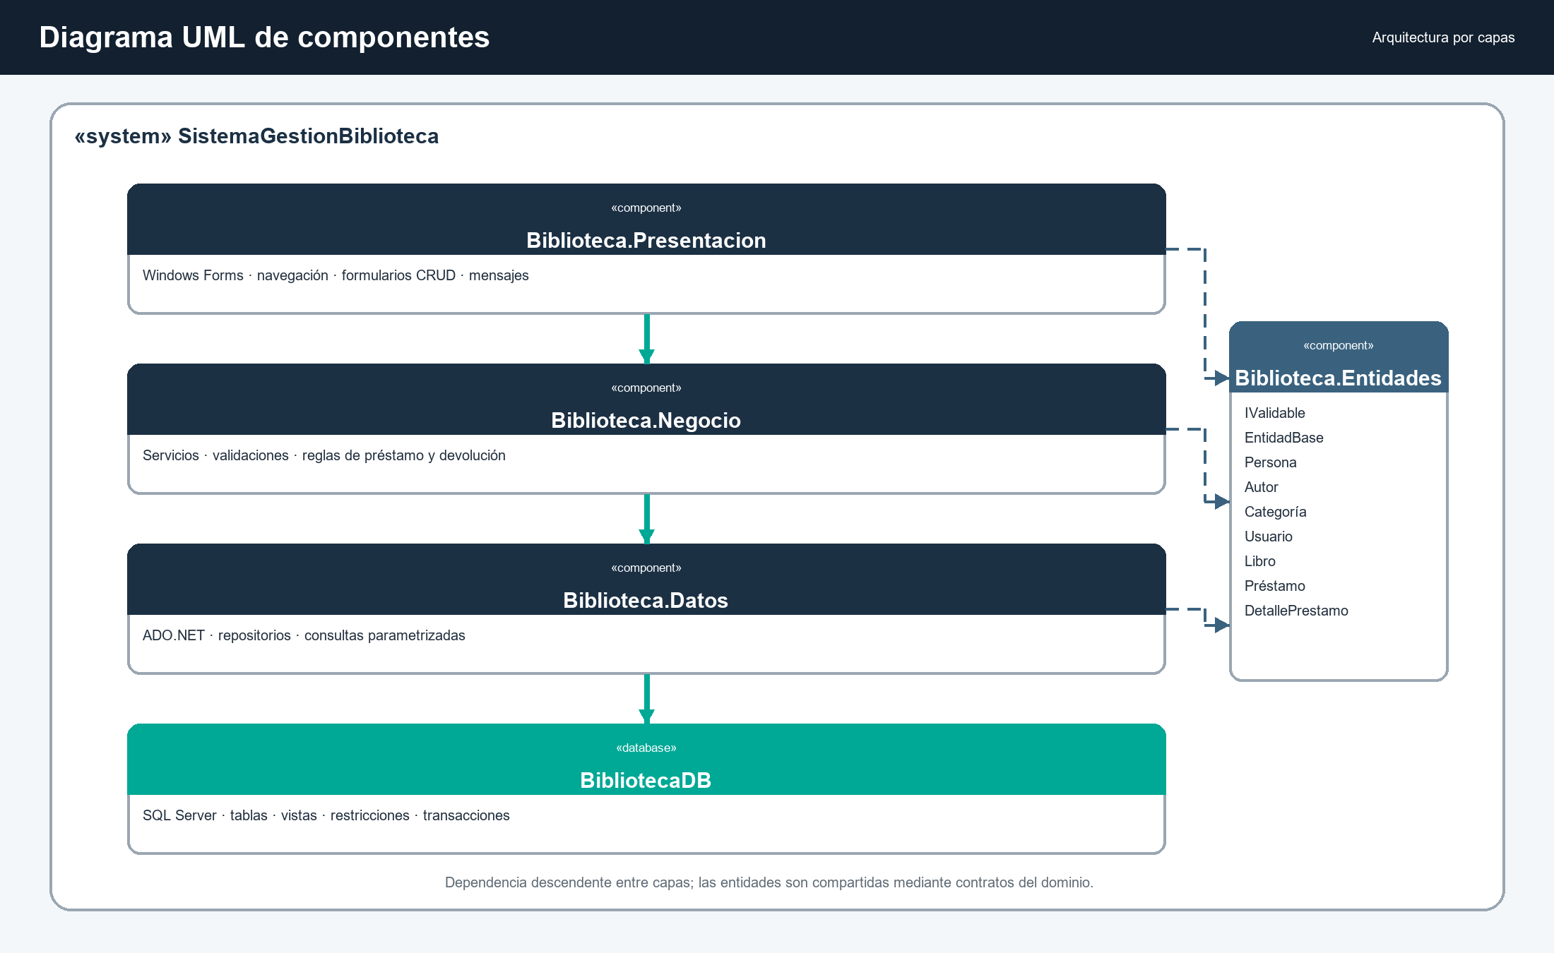
Nota. Diagrama UML de componentes. Las dependencias avanzan desde la presentación hasta SQL Server; Biblioteca.Entidades contiene los contratos compartidos.

Figura 2
Modelo UML de clases del dominio
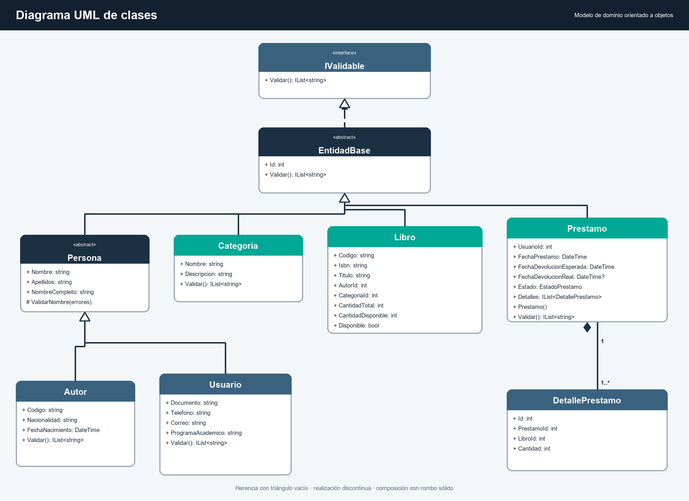
Nota. Diagrama de clases con interfaz, clases abstractas, herencia y composición. La colección Detalles materializa la relación de composición del préstamo.

Figura 3
Modelo lógico de la base de datos
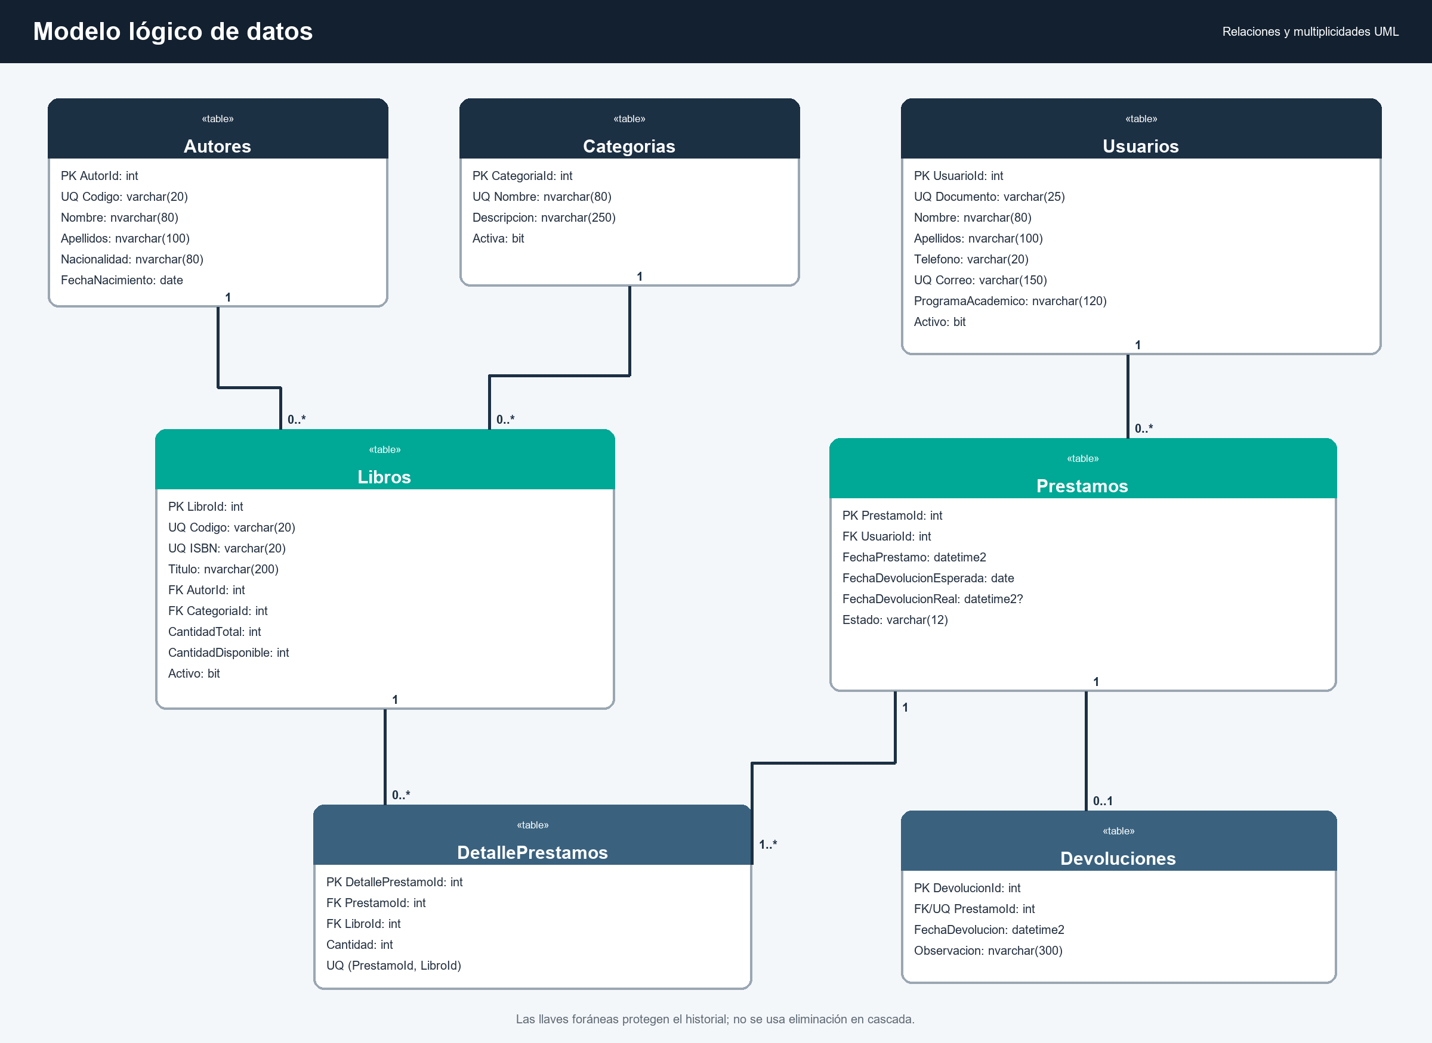
Nota. Relaciones y multiplicidades derivadas del script SQL. PK indica llave primaria; FK, llave foránea; UQ, restricción única.

Figura 4
Secuencia para registrar un préstamo
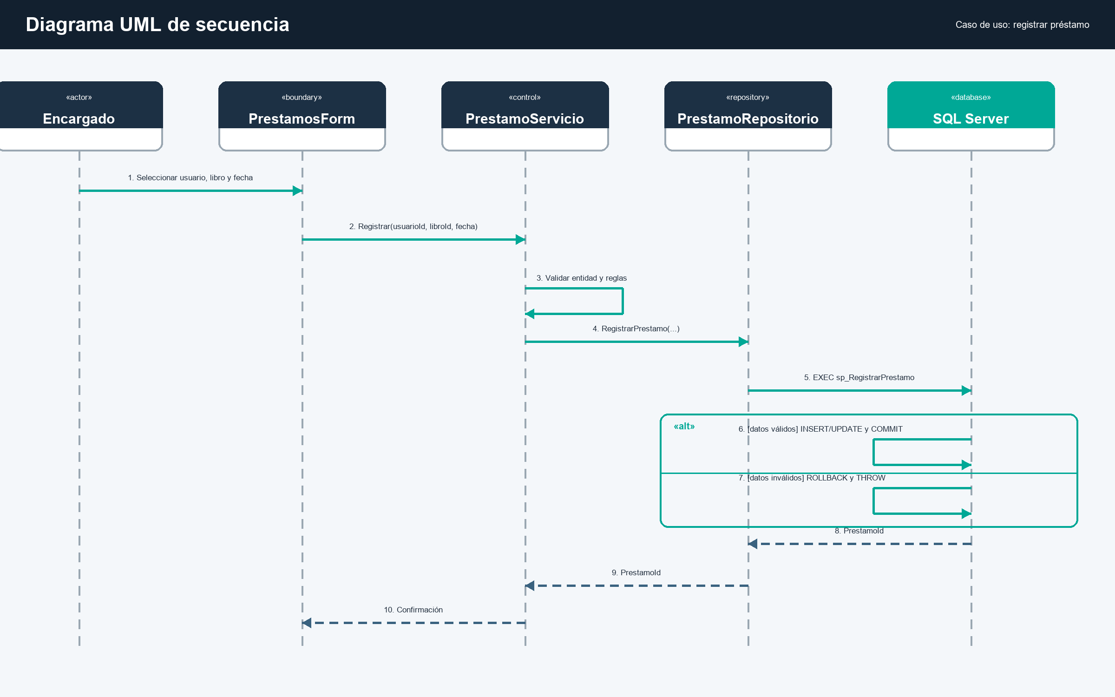
Nota. El procedimiento almacenado valida disponibilidad y ejecuta INSERT y UPDATE dentro de una transacción. Ante un error, SQL Server ejecuta ROLLBACK.

6. Modelo de datos y diccionario
La base BibliotecaDB contiene siete tablas. Aunque el enunciado exige como mínimo seis, se agregó Devoluciones para conservar evidencia independiente de la recepción. Las relaciones no usan borrado en cascada; así se evita eliminar información histórica accidentalmente.
Tabla 3
Diccionario de datos resumido
Tabla | Llave y relaciones | Campos principales | Integridad
Autores | PK AutorId | Codigo, Nombre, Apellidos, Nacionalidad, FechaNacimiento | Código único y fecha no futura
Categorias | PK CategoriaId | Nombre, Descripcion, Activa | Nombre único y obligatorio
Usuarios | PK UsuarioId | Documento, Nombre, Apellidos, Telefono, Correo, ProgramaAcademico | Documento/correo únicos y formatos CHECK
Libros | PK LibroId · FK AutorId · FK CategoriaId | Codigo, ISBN, Titulo, CantidadTotal, CantidadDisponible | Código/ISBN únicos y cantidades válidas
Prestamos | PK PrestamoId · FK UsuarioId | Fechas y Estado | Estado ACTIVO/DEVUELTO/VENCIDO
DetallePrestamos | PK DetallePrestamoId · FK PrestamoId · FK LibroId | Cantidad | Detalle único por préstamo y libro
Devoluciones | PK DevolucionId · FK/UQ PrestamoId | FechaDevolucion, Observacion | Una devolución por préstamo
Nota. Elaboración propia a partir de los requisitos y del código fuente implementado.

6.1 Vistas, índices y procedimientos
Las vistas vw_LibrosDetalle y vw_HistorialPrestamos simplifican las consultas de interfaz. Los índices sobre título, autor, categoría y estado mejoran las búsquedas. sp_RegistrarPrestamo y sp_RegistrarDevolucion emplean XACT_ABORT, TRY/CATCH, bloqueos de actualización y transacciones explícitas (Microsoft, 2026a, 2026b).

7. Implementación de módulos

7.1 Inicio
Presenta títulos, ejemplares disponibles, usuarios y préstamos activos obtenidos de la base de datos.

7.2 Libros
Implementa CRUD, búsqueda por código, título, autor o categoría y control de cantidades.

7.3 Autores
Administra código, nombres, apellidos, nacionalidad y fecha de nacimiento.

7.4 Categorías
Gestiona las categorías requeridas y permite crear categorías adicionales.

7.5 Usuarios
Administra documento, nombres, teléfono, correo y programa académico.

7.6 Préstamos
Muestra usuarios y libros disponibles; el registro se confirma mediante sp_RegistrarPrestamo.

7.7 Devoluciones
Lista préstamos activos y restaura las existencias mediante sp_RegistrarDevolucion.

7.8 Consultas
Ejecuta disponibles, prestados, usuarios con préstamos, historial, libros por categoría y total prestado.

8. Validaciones y manejo de errores
La solución aplica defensa en profundidad. Las entidades verifican obligatoriedad y coherencia; los servicios validan formatos y reglas cruzadas; los repositorios parametrizan cada consulta; SQL Server exige NOT NULL, UNIQUE, CHECK y FOREIGN KEY; y la interfaz traduce las excepciones conocidas a mensajes comprensibles.
- Dos préstamos simultáneos sobre el último ejemplar no pueden confirmarse porque el procedimiento bloquea la fila.
- Si falla el detalle, se revierten el encabezado y la reducción de disponibilidad.
- Una devolución repetida se rechaza porque el préstamo ya no está activo.
- La eliminación de un registro relacionado conserva el historial y produce un mensaje de integridad.
- Las entradas de búsqueda se transmiten como parámetros y no se concatenan como código SQL.

9. Evidencias reales del sistema
Las figuras 5 a 12 son capturas auténticas de la aplicación Biblioteca.Presentacion ejecutada en Windows Forms y conectada a localhost\SQLEXPRESS. No corresponden al modo de demostración. Los datos visibles provienen de BibliotecaDB: cuatro títulos, catorce ejemplares totales, doce disponibles, tres usuarios y dos préstamos activos.

Figura 5
Tablero de inicio conectado a BibliotecaDB
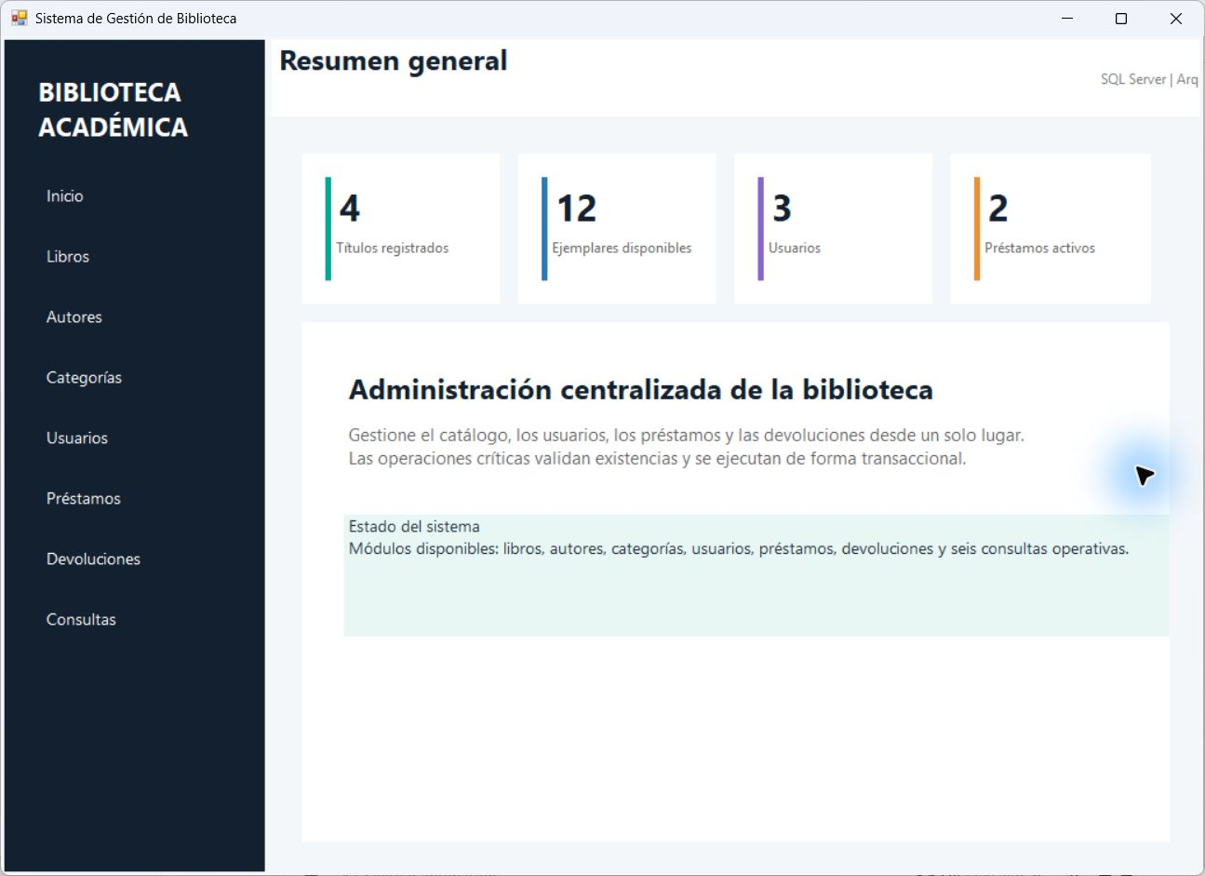
Nota. La aplicación muestra 4 títulos, 12 ejemplares disponibles, 3 usuarios y 2 préstamos activos.

Figura 6
Gestión real de libros
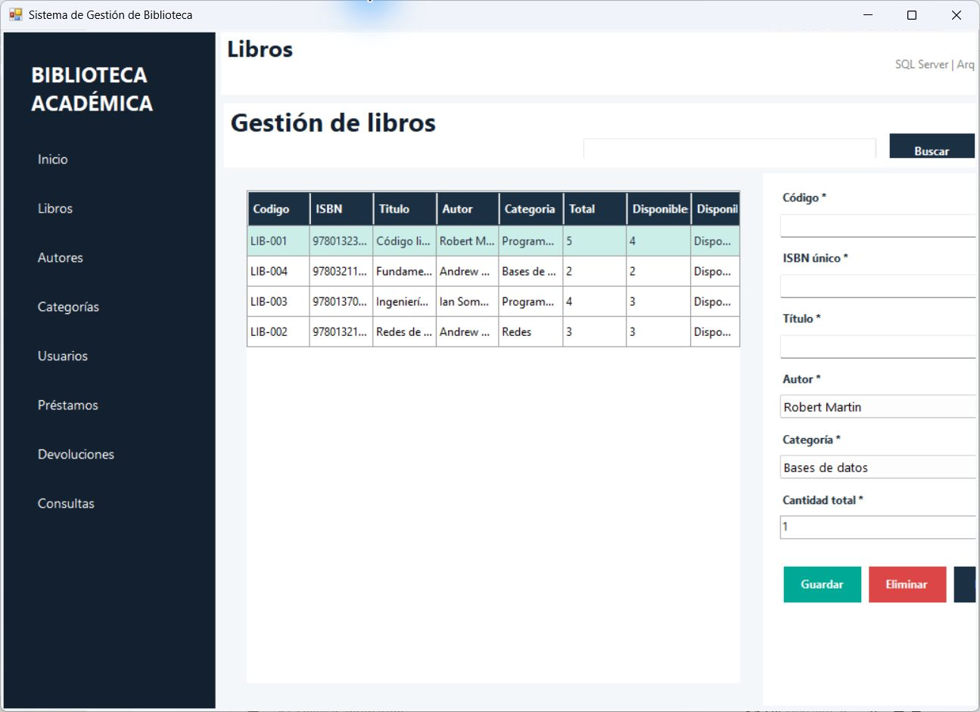
Nota. La tabla presenta los cuatro títulos cargados, sus autores, categorías, cantidades y disponibilidad actual.

Figura 7
Gestión real de autores
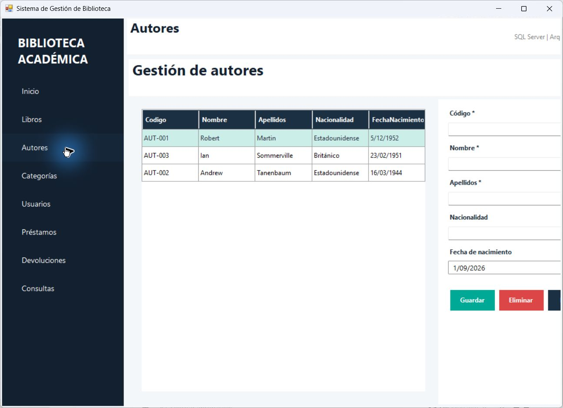
Nota. Se visualizan Robert Martin, Ian Sommerville y Andrew Tanenbaum con sus datos registrados.

Figura 8
Gestión real de categorías
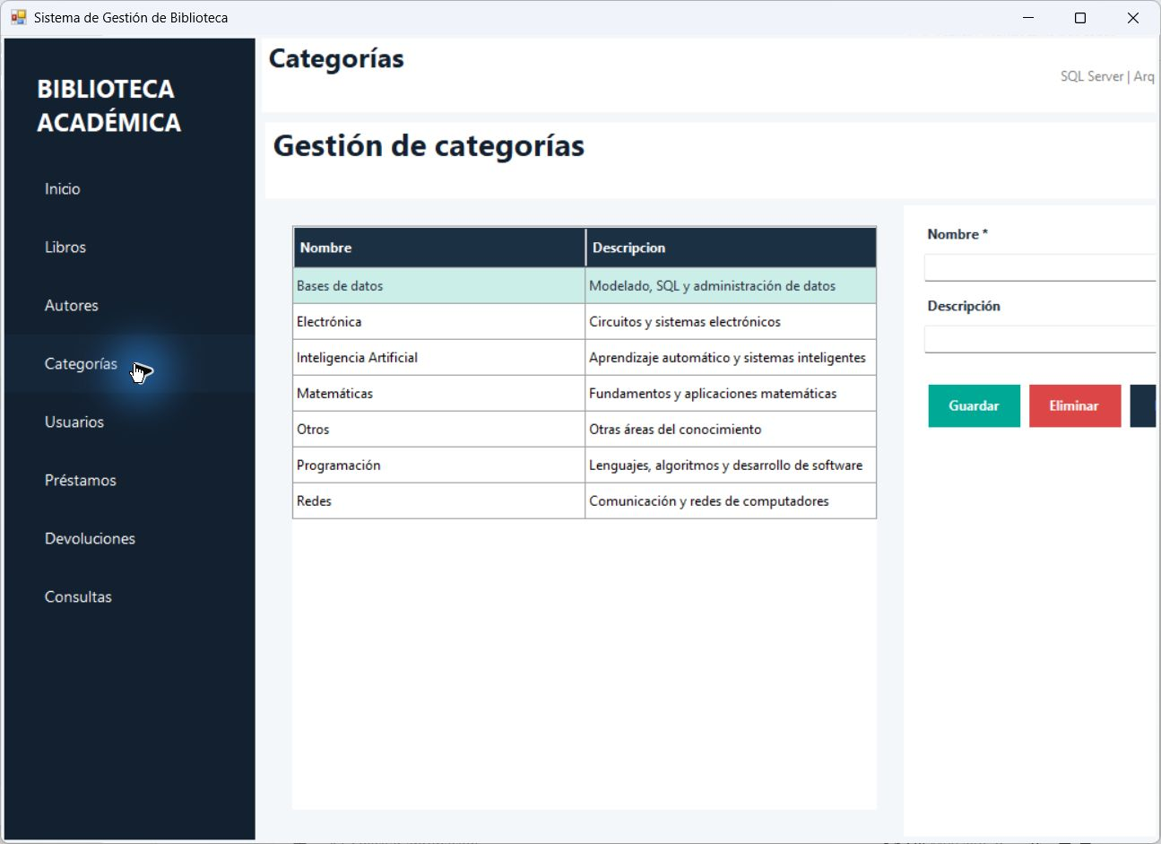
Nota. Se observan las siete categorías exigidas, incluida Otros con su descripción corregida.

Figura 9
Gestión real de usuarios
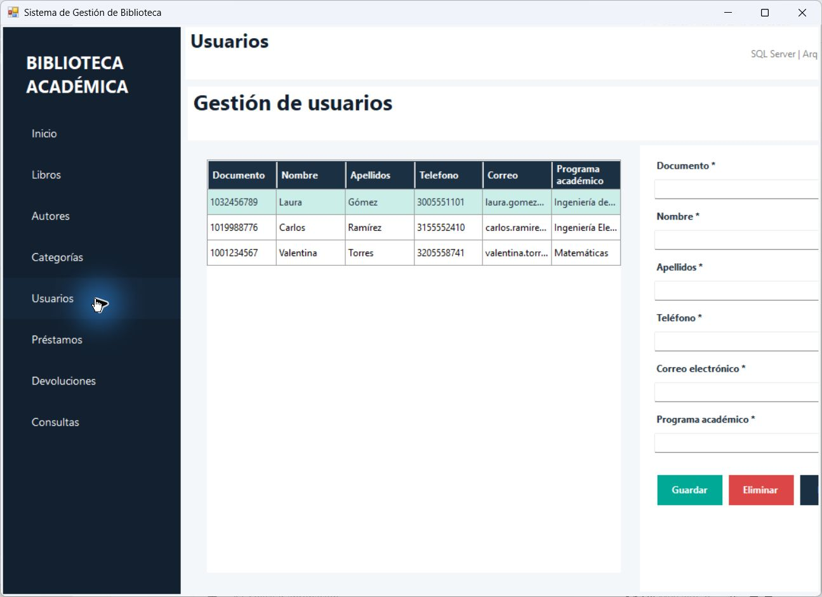
Nota. La tabla contiene los tres usuarios de prueba almacenados en SQL Server.

Figura 10
Registro real de préstamos
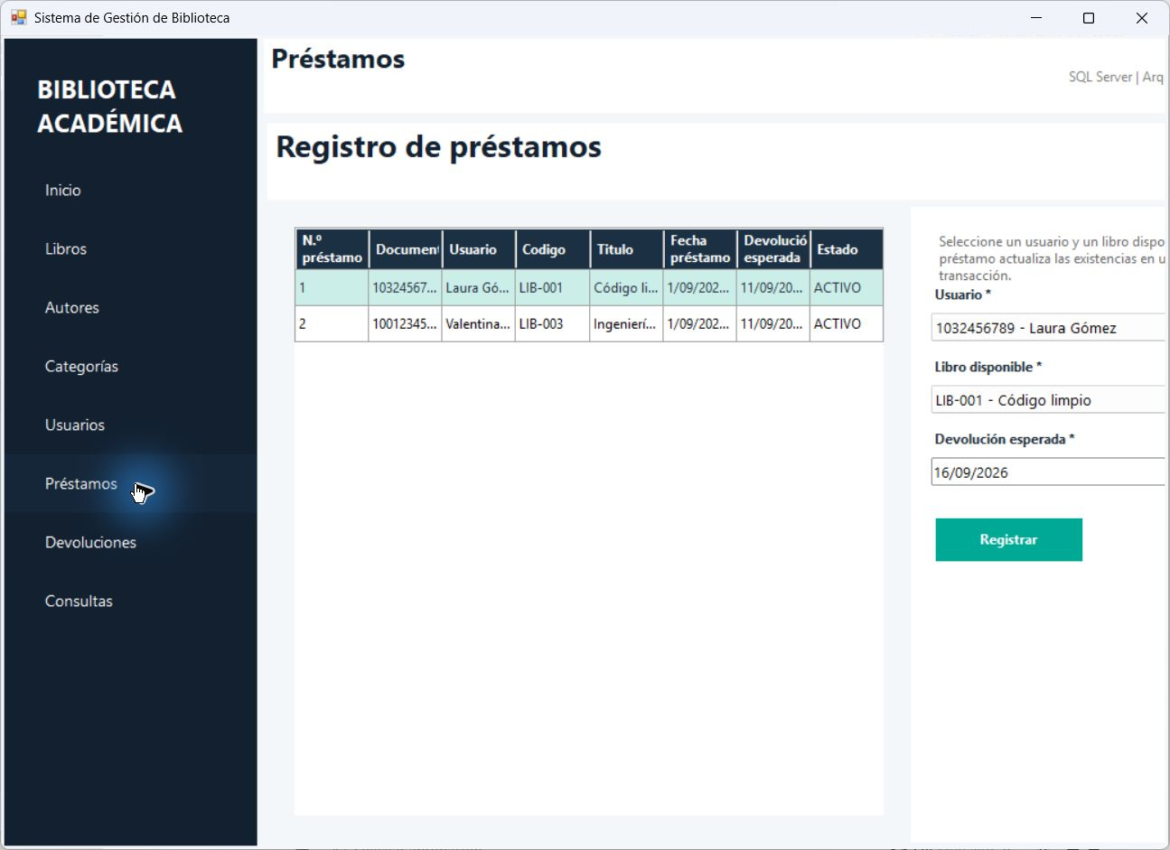
Nota. La base contiene dos préstamos activos asociados a LIB-001 y LIB-003.

Figura 11
Registro real de devoluciones
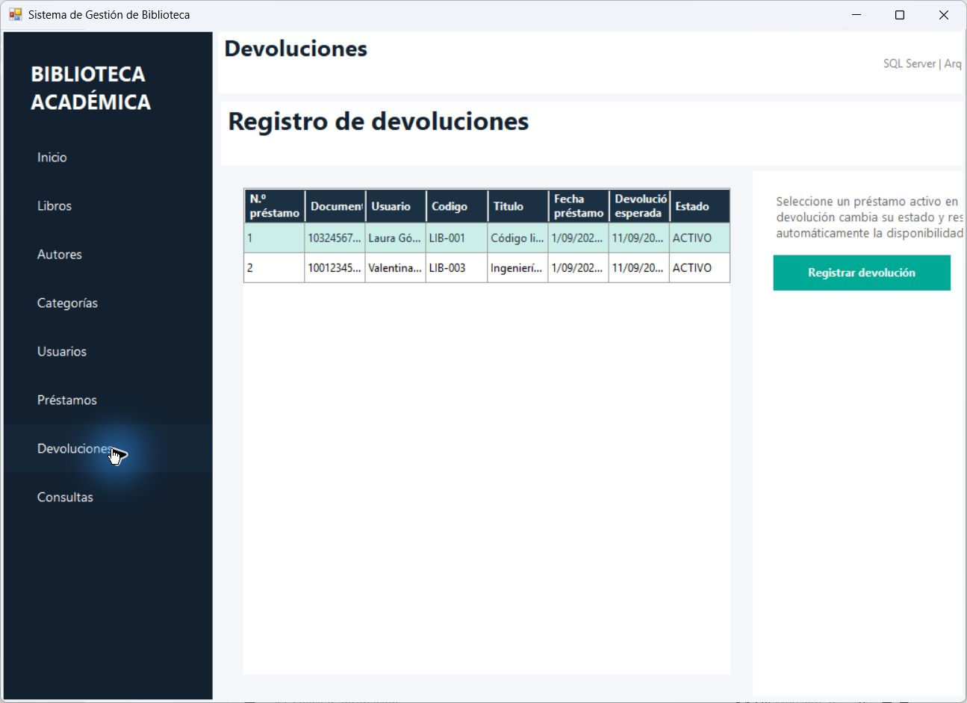
Nota. El formulario lista los mismos préstamos activos y ofrece la operación transaccional de devolución.

Figura 12
Consulta real de libros por categoría
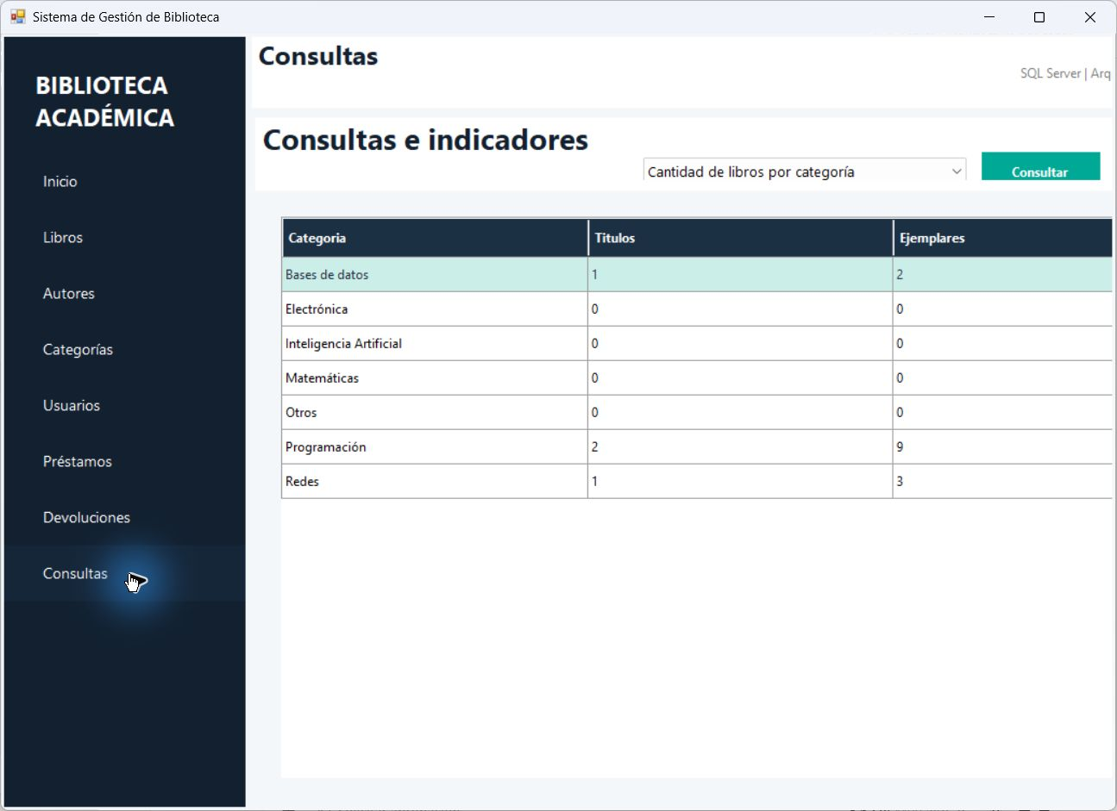
Nota. La agregación confirma 2 títulos y 9 ejemplares en Programación, 1 y 2 en Bases de datos, y 1 y 3 en Redes.

10. Pruebas de funcionamiento
Tabla 4
Resultados de verificación
ID | Escenario | Resultado
T01 | Compilación de Entidades, Datos, Negocio y Presentación | Aprobado en .NET Framework 4.8
T02 | Ejecución conectada a localhost\SQLEXPRESS | Aprobado
T03 | Carga de 4 libros, 3 autores, 7 categorías y 3 usuarios | Aprobado
T04 | Registro idempotente de 2 préstamos activos | Aprobado
T05 | Actualización de disponibilidad: 14 totales y 12 disponibles | Aprobado
T06 | Listado de préstamos en Devoluciones | Aprobado
T07 | Consulta de cantidad por categoría | Aprobado
T08 | Validaciones automáticas de dominio | Aprobado
T09 | Prueba transaccional de préstamo y devolución con ROLLBACK | Incluida y reproducible
T10 | Revisión visual de ocho capturas reales | Aprobado
Nota. Elaboración propia a partir de los requisitos y del código fuente implementado.
La prueba sql/02_Pruebas_Integridad.sql crea un préstamo dentro de una transacción, comprueba la disminución de disponibilidad, registra la devolución, verifica su restauración y finaliza con ROLLBACK para no alterar los datos de demostración.

11. Trazabilidad y control de versiones
Tabla 5
Matriz de trazabilidad
Elemento | Componentes | Evidencia
CRUD | Formularios, servicios y repositorios | Figuras 6 a 9 y código fuente
Préstamos | PrestamosForm · PrestamoServicio · sp_RegistrarPrestamo | Figura 10 y prueba SQL
Devoluciones | DevolucionesForm · sp_RegistrarDevolucion | Figura 11 y prueba SQL
Consultas | ConsultasForm · ConsultaRepositorio · vistas | Figura 12
POO | IValidable · EntidadBase · Persona · colección Detalles | Figura 2
Arquitectura | Cuatro proyectos y SQL Server | Figura 1
Base relacional | 7 tablas, PK, FK, UQ, CHECK e índices | Figura 3 y script SQL
Git | Repositorio local, README y commits | docs/EVIDENCIA_GIT.md
Nota. Elaboración propia a partir de los requisitos y del código fuente implementado.
El repositorio local usa la rama main y conserva commits separados para dominio, datos y negocio, interfaz, base de datos, documentación y empaquetado. La publicación en GitHub debe realizarse desde la cuenta personal del estudiante, porque requiere sus credenciales.

12. Conclusiones y recomendaciones

12.1 Conclusiones
- La aplicación centraliza la información y elimina la dependencia de registros manuales dispersos.
- La separación por capas reduce el acoplamiento y permite modificar la interfaz sin reescribir la persistencia.
- Las validaciones en varios niveles impiden que la integridad dependa de un único control visual.
- Las transacciones mantienen sincronizados préstamos, detalles, devoluciones y existencias.
- La herencia, la abstracción, el polimorfismo, el encapsulamiento y las colecciones evidencian la aplicación de POO.
- Las capturas reales demuestran la ejecución correcta de los módulos contra SQL Server.

12.2 Recomendaciones
- Publicar el repositorio en GitHub y proteger la rama principal.
- Configurar copias de seguridad periódicas de BibliotecaDB.
- Usar una cadena de conexión externa por ambiente en una evolución del proyecto.
- Agregar autenticación, reservas, notificaciones y multas solo si el alcance futuro lo exige.
- Ejecutar las pruebas de integración antes de cada entrega o despliegue.

Referencias
Ecma International. (2023). ECMA-334: C# language specification (7th ed.). https://ecma-international.org/publications-and-standards/standards/ecma-334/
Git. (2026). Git documentation (Version 2.55.0). https://git-scm.com/docs/git
Microsoft. (2025a, 7 de mayo). Windows Forms overview. Microsoft Learn. https://learn.microsoft.com/en-us/dotnet/desktop/winforms/overview/
Microsoft. (2025b, 8 de agosto). SQL Server and ADO.NET. Microsoft Learn. https://learn.microsoft.com/en-us/dotnet/framework/data/adonet/sql/
Microsoft. (2026a, 20 de julio). Transactions (Transact-SQL). Microsoft Learn. https://learn.microsoft.com/en-us/sql/t-sql/language-elements/transactions-transact-sql
Microsoft. (2026b). Transaction locking and row versioning guide. Microsoft Learn. https://learn.microsoft.com/en-us/sql/relational-databases/sql-server-transaction-locking-and-row-versioning-guide

Apéndice A. Ejecución en Visual Studio
1. Instalar Visual Studio Community 2022 y seleccionar la carga de trabajo Desarrollo de escritorio con .NET.
2. Instalar SQL Server Express y SQL Server Management Studio.
3. En SSMS, conectarse a localhost\SQLEXPRESS con Autenticación de Windows y ejecutar sql/01_Crear_BibliotecaDB.sql.
4. Abrir SistemaGestionBiblioteca.sln en Visual Studio.
5. Confirmar que Biblioteca.Presentacion sea el proyecto de inicio.
6. Compilar la solución con Ctrl+Mayús+B y ejecutar con F5.
7. Si cambia el nombre de la instancia, ajustar BibliotecaDb en src/Biblioteca.Presentacion/App.config.

